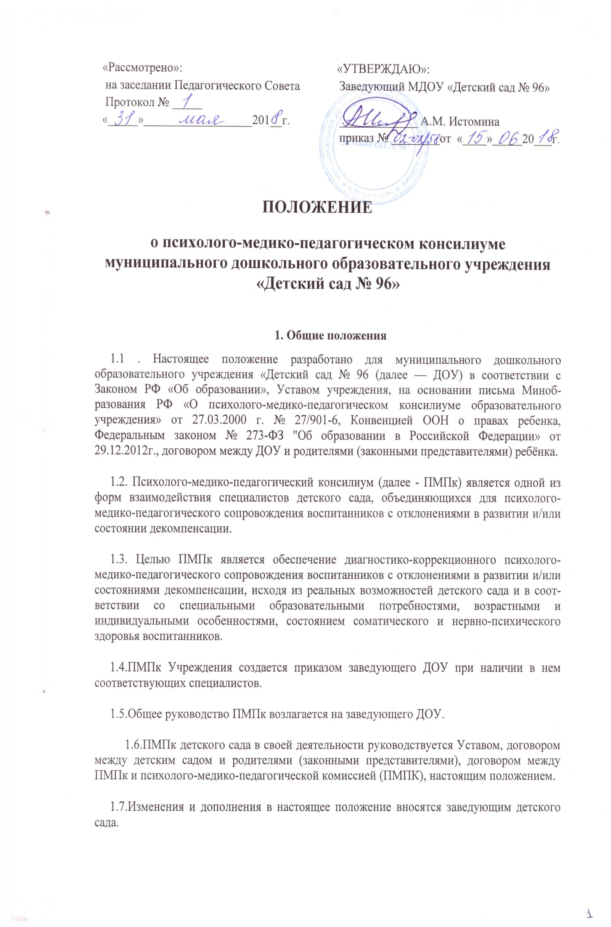1.8.Срок данного положения не ограничен. Данное положение действует до принятия нового.
2. Основные задачи ПМПк
2.1. Основными задачами ПМПк детского сада являются:
- обнаружение и ранняя (с первых дней пребывания воспитанника в детском саду) диагностика отклонений в развитии и/или состояний декомпенсации;
- профилактика физических, интеллектуальных и эмоционально-личностных перегрузок и срывов;
- выявление резервных возможностей развития воспитанника;
- определение характера, продолжительности и эффективности специальной (коррекционной) помощи в рамках имеющихся в детском саду возможностей;
- подготовка и ведение документации, отражающей актуальное развитие воспитанника, динамику его состояния.
3. Порядок создания и организация работы ПМПк
3.1. В состав ПМПк входят следующие работники детского сада:
- старший воспитатель;
- воспитатели группы, представляющие воспитанника на ПМПк;
- педагог-психолог;
- учитель-логопед;
- медицинская сестра.
3.2.В необходимых случаях на заседание ПМПк приглашаются родители (законные представители).
3.3.Заседания ПМПк подразделяются на плановые и внеплановые и проводятся под руководством председателя.
3.4.Периодичность проведения ПМПк определяется реальными запросами детского сада на комплексное, всестороннее обсуждение проблем детей с отклонениями в развитии и/или состоянии декомпенсации; плановые ПМПк проводятся не реже одного раза в квартал.
3.5.Председателем ПМПк является старший воспитатель детского сада.
3.6.Председатель ПМПк:
- организует деятельность ПМПк;
- информирует членов ПМПк о предстоящем заседании не позже чем за 14 дней до его проведения;
- организует подготовку и проведение заседания ПМПк;
- ставит в известность родителей (законных представителей) и специалистов ПМПк о необходимости обсуждения проблемы ребенка;
- контролирует выполнение решений ПМПк.
3.7.Специалисты, включенные в ПМПк, выполняют работу в рамках основного рабочего времени, составляя индивидуальный план в соответствии с реальным запросом на обследование детей с отклонениями в развитии и/или состояниями декомпенсации.
3.7.1. Специалистам может быть установлена доплата за увеличение объема работ, размер которой в соответствии со ст. 32 и ст. 54 Закона РФ «Об образовании» определяется детским садом самостоятельно.
3.8.Обследование воспитанника специалистами ПМПк осуществляется по инициативе его родителей (законных представителей) или сотрудников детского сада с согласия родителей (законных представителей) на основании Договора между детским садом и родителями (законными представителями).
3.9.Медицинский работник, представляющий интересы воспитанника в детском саду при наличии показаний и с согласия родителей (законных представителей), направляет его в детскую поликлинику.
3.10.Обследование проводится каждым специалистом ПМПк индивидуально с учетом реальной возрастной психо-физической нагрузки на воспитанника.
3.11.По данным обследования каждым специалистом составляется заключение и разрабатываются рекомендации.
3.11.1. На заседании ПМПк обсуждаются результаты обследования воспитанника каждым специалистом, составляется коллегиальное заключение ПМПк.
3.12.Изменение условий воспитания и развития ребенка (в рамках возможностей, имеющихся в детском саду) осуществляется по заключению ПМПк и заявлению родителей (законных представителей).
3.13. При отсутствии в детском саду условий, адекватных индивидуальным особенностям ребенка, а также при необходимости углубленной диагностики или разрешения конфликтных и спорных вопросов специалисты ПМПк рекомендуют родителям, законным представителям) обратиться в ПМПК.
3.14.На период подготовки к ПМПк и последующей реализации рекомендаций с ребенком работает учитель-логопед или педагог-психолог, который отслеживает динамику его развития, а также эффективность оказываемой ему помощи и выходит с инициативой повторных обсуждений на ПМПк.
3.15.Коллегиальное заключение ПМПк содержит обобщенную характеристику структуры психо-физического развития воспитанника (без указания диагноза) и программу специальной (коррекционной) помощи, обобщающую рекомендации специалистов. Коллегиальное заключение подписывается председателем и всеми членами ПМПк.
3.16.Заключения специалистов, коллегиальное заключение ПМПк доводятся до сведения родителей (законных представителей) в доступной для понимания форме, предложенные рекомендации реализуются только с их согласия.
3.17.При направлении ребенка в ПМПК копия коллегиального заключения ПМПк выдается родителям (законным представителям) воспитанника на руки или направляется по почте.
3.17.1. В другие учреждения и организации заключения специалистов или коллегиальное заключение ПМПк могут направляться только по официальному запросу.
4. Ответственность ПМПк
ПМПк несет ответственность:
- за выполнение, выполнение не в полном объеме или невыполнение закрепленных за ним задач и функций;
- принимаемые решения;
- сохранение тайны информации о состоянии физического и психического здоровья воспитанника, о принятом решении ПМПк.

5. Документация ПМПк
- журнал записи детей на ПМПк;
- журнал регистрации заключений и рекомендаций специалистов и коллегиального заключения и рекомендаций ПМПк;
- карта (папка) развития воспитанника с индивидуальными заключениями специалистов ПМПк и коллегиальными заключениями ПМПк;
- копия направления на городскую ПМПК (при необходимости);
- график плановых заседаний ПМПк.
- протоколы заседаний ПМПк;
- аналитические материалы;
- списки групп компенсирующей направленности дошкольного учреждения;
- списки детей обучающихся в дошкольном учреждении в рамках инклюзивного образования;
- анализ деятельности ПМПк за учебный год;
- нормативные и методические документы, регулирующие деятельность специалистов ПМПк;
- расписание работы специалистов ПМПк.

